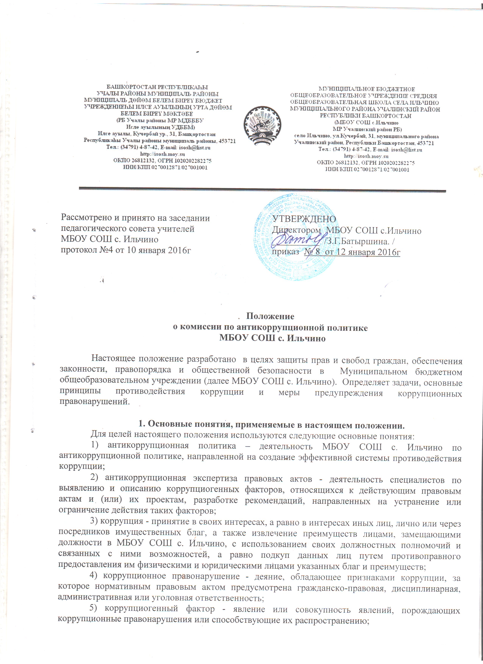

6) предупреждение коррупции - деятельность МБОУ СОШ с. Ильчино по антикоррупционной политике, направленной на выявление, изучение, ограничение либо устранение явлений, порождающих коррупционные правонарушения или способствующих их распространению;
7) субъекты антикоррупционной политики – государственные органы Учалинского района, правоохранительные органы, общественные и иные организации, уполномоченные в пределах своей компетенции осуществлять противодействие коррупции.
2. Основные принципы противодействия коррупции
Противодействие коррупции в МБОУ СОШ с. Ильчино осуществляется на основе следующих основных принципов:
1) приоритета профилактических мер, направленных на недопущение формирования причин и условий, порождающих коррупцию;
2) обеспечения четкой правовой регламентации деятельности, законности и гласности такой деятельности, государственного и общественного контроля за ней;
3) приоритета защиты прав и законных интересов физических и юридических лиц; 4) взаимодействия с общественными объединениями и гражданами.
3. Основные меры предупреждения коррупционных правонарушений.
Предупреждение коррупционных правонарушений осуществляется путем применения следующих мер:
1) разработка и реализация антикоррупционных программ;
2) проведение антикоррупционной экспертизы правовых актов и (или) их проектов; 3) антикоррупционные образование и пропаганда;
4) иные меры, предусмотренные законодательством Российской Федерации.
4. План мероприятий по реализации стратегии антикоррупционной политики.
План мероприятий по реализации стратегии антикоррупционной политики является комплексной мерой, обеспечивающей согласованное применение правовых, экономических, образовательных, воспитательных, организационных и иных мер, направленных на противодействие коррупции в МБОУ СОШ с. Ильчино.
2. План мероприятий по реализации стратегии антикоррупционной политики входит в состав комплексной программы профилактики правонарушений.
3. Разработка и принятие плана мероприятий по реализации стратегии антикоррупционной политики осуществляется в порядке, установленном законодательством .
5. Антикоррупционная экспертиза правовых актов и (или) их проектов
1. Антикоррупционная экспертиза правовых актов и (или) их проектов проводится с целью выявления и устранения несовершенства правовых норм, которые повышают вероятность коррупционных действий.
2. Решение о проведении антикоррупционной экспертизы правовых актов и (или) их проектов принимается руководителем МБОУ СОШ с. Ильчино и руководством УО администрации Муниципального района Учалинский район при наличии достаточных оснований предполагать о присутствии в правовых актах или их проектах коррупциогенных факторов.
3. Граждане (ученики, родители, работники школы) вправе обратиться к председателю комиссии по антикоррупционной политике МБОУ СОШ с. Ильчино с обращением о проведении антикоррупционной экспертизы действующих правовых актов.
6. Антикоррупционные образование и пропаганда
1. Для решения задач по формированию антикоррупционного мировоззрения, повышения уровня правосознания и правовой культуры, в МБОУ СОШ с. Ильчинов установленном порядке организуется изучение правовых и морально-этических аспектов деятельности.
2. Организация антикоррупционного образования осуществляется комиссией по антикоррупционной деятельности в МБОУ СОШ с.Ильчино.
3. Антикоррупционная пропаганда представляет собой целенаправленную деятельность средств массовой информации, координируемую и стимулируемую системой государственных заказов, содержанием которой являются просветительская работа в МБОУ СОШ с. Ильчино по вопросам противостояния коррупции в любых ее проявлениях, воспитания у граждан чувства гражданской ответственности, укрепление доверия к власти.
4. Организация антикоррупционной пропаганды осуществляется с законодательством Российской Федерации, законодательством Республики Башкортостан во взаимодействии с государственными органами Учалинского района, правоохранительными органами и общественными объединениями.

7. Внедрение антикоррупционных механизмов.
1. Проведение совещания с работниками школы по вопросам антикоррупционной политики в образовании.
2. Усиление воспитательной и разъяснительной работы среди административного и преподавательского состава МБОУ СОШ с. Ильчино по недопущению фактов вымогательства и получения денежных средств при сдаче зачетов и экзаменов.
3. Проведение проверок целевого использования средств, выделенных в рамках приоритетного национального проекта «Образование».
4. Участие в комплексных проверках МБОУ СОШ с. Ильчино по порядку привлечения внебюджетных средств и их целевому использованию.
5. Усиление контроля за ведением документов строгой отчетности в МБОУ СОШ с. Ильчино.
- выявление нарушений инструкций и указаний по ведению классных журналов, книг учета и бланков выдачи аттестатов соответствующего уровня образования;
-выявление недостаточного количества и низкого качества локальных актов общеобразовательных учреждений, регламентирующих итоговую и промежуточную аттестацию обучающихся.
Принятие дисциплинарных взысканий к лицам, допустившим нарушения.
6. Анализ о состоянии работы и мерах по предупреждению коррупционных правонарушений в МБОУСОШ с.Ильчино. Подведение итогов анонимного анкетирования учащихся на предмет выявления фактов коррупционных правонарушений и обобщение вопроса на заседании комиссии по реализации стратегии антикоррупционной политики.
7. Анализ заявлений, обращений граждан на предмет наличия в них информации о фактах коррупции в МБОУСОШ с. Ильчино. Принятие по результатам проверок организационных мер, направленных на предупреждение подобных фактов.
8. Проведение комплексных целевых проверок на предмет выявления допускаемых нарушений при организации и проведении ЕГЭ в пунктах проведения экзамена.
Обеспечение работы телефона «горячей линии» в период подготовки к итоговой аттестации по форме Единого государственного экзамена.

8. Совещательные и экспертные органы
МБОУ СОШ с.Ильчино может создавать антикоррупционную комиссию с участием сотрудников МБОУ СОШ с.Ильчино, членов общешкольного родительского комитета, представителей первичной профсоюзной организации.

